|  |  |
| --- | --- |
| **Gerb-BMSTU_01** | **Министерство науки и высшего образования Российской Федерации**  **Федеральное государственное бюджетное образовательное учреждение**  **высшего образования**  **«Московский государственный технический университет**  **имени Н.Э. Баумана**  **(национальный исследовательский университет)»**  **(МГТУ им. Н.Э. Баумана)** |

ФАКУЛЬТЕТ **ИНФОРМАТИКА И СИСТЕМЫ УПРАВЛЕНИЯ**

КАФЕДРА **КОМПЬЮТЕРНЫЕ СИСТЕМЫ И СЕТИ (ИУ6)**

НАПРАВЛЕНИЕ ПОДГОТОВКИ **09.03.01 Информатика и вычислительная техника**

**ОТЧЕТ**

|  |  |
| --- | --- |
| **По домашней работе №2** |  |

**Название:** Оценка поведения многокаскадного усилителя, охваченного обратными связями

**Дисциплина:** Электроника

|  |  |  |  |  |
| --- | --- | --- | --- | --- |
| Студент | ИУ-42б |  |  | С.В. Астахов |
|  | (Группа) |  | (Подпись, дата) | (И.О. Фамилия) |
|  |  |  |  |  |
| Преподаватель |  |  |  |  |
|  |  |  | (Подпись, дата) | (И.О. Фамилия) |

вариант 1

Москва, 2021

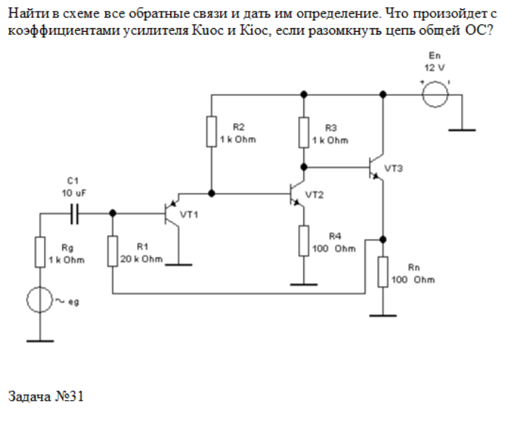вариант 1, группа 42 => задача 31

**Первый каскад** — VT1 – эмиттерный повторитель (подключение с общим коллектором).

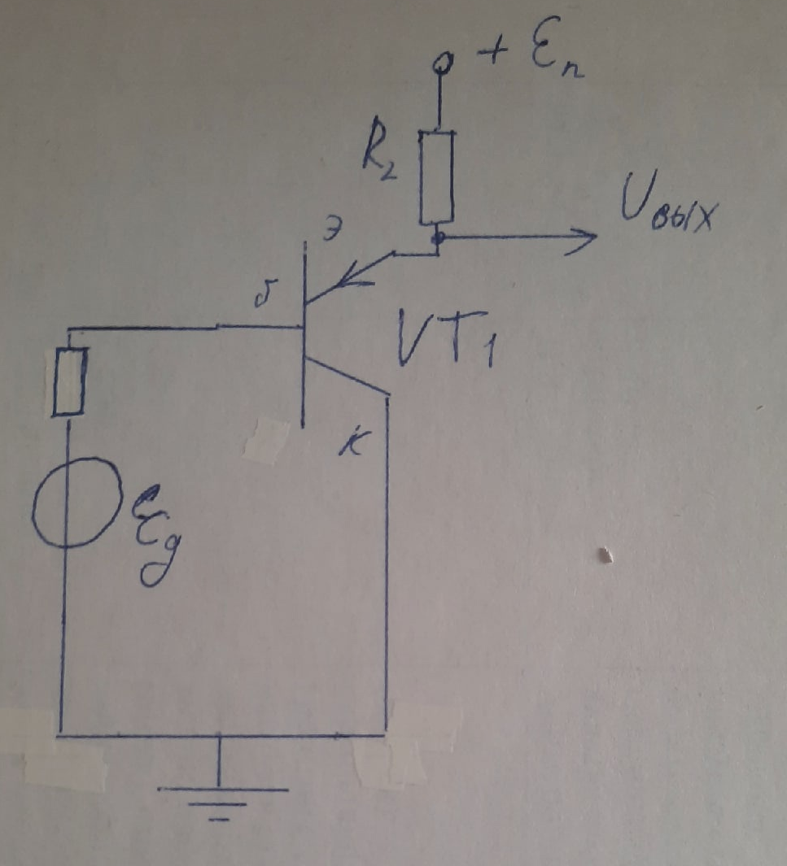

Так как каскад подключен по схеме эмиттерного повторителя — присутствует последовательная ООС по напряжению.

R2 – резистор в цепи обратной связи.

**Второй каскад** — VT2 – подключение с общим эмиттером

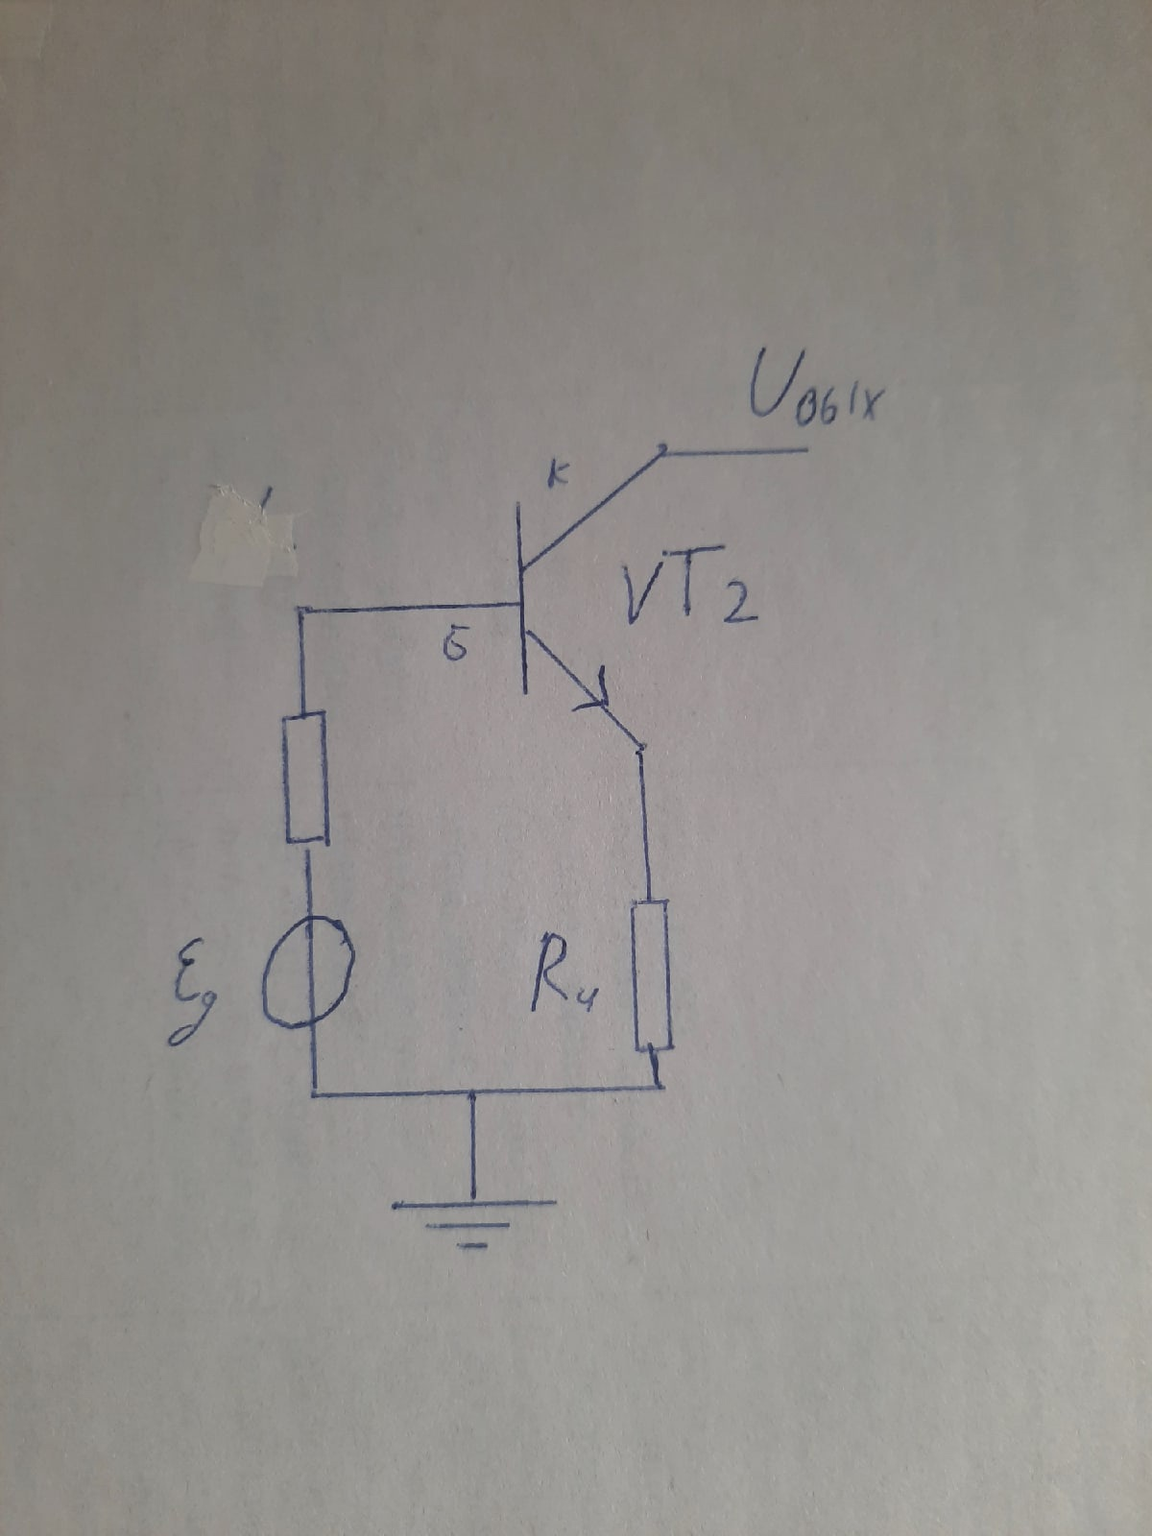

Uвх = Uбэ + UR4 = Uбэ + Iэ\*R4

Uбэ = Uвх - UR4 = Uвх - Iэ\*R4 ≈ Uвх - Iк\*R4

Таким образом получаем последовательную ООС по току

R4 – Резистор обратной связи

**Третий каскад -**VT2– эмиттерный повторитель (подключение с общим коллектором).

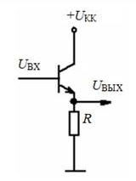

Так как каскад подключен по схеме эмиттерного повторителя — присутствует последовательная ООС по напряжению.

Rn – резистор в цепи обратной связи.

**Общая ОС**

**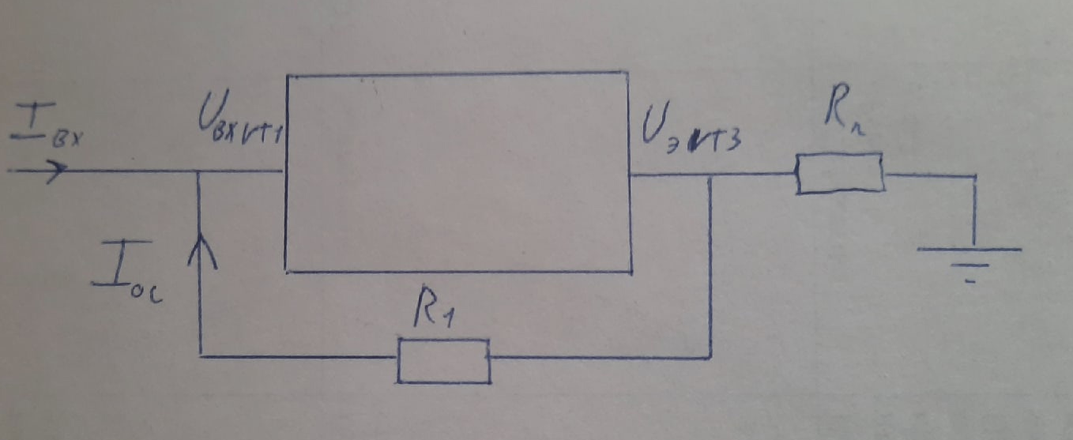**

Связь является параллельной. Ток в цепи обратной связи:

IR1 = (UЭ VT3 – UВХ VT1) / R1

При увеличении входного напряжения, увеличивается напряжение на базе VT3 (см. полную схему), следовательно, падает напряжение на эмиттере, значит уменьшается и сигнал обратной связи. Значит связь является отрицательной ОС по напряжению. В итоге имеем параллельную ООС по напряжению.

В таком случае имеем следущую связь коэффициентов усиления

Ku oc = Ku / (1+Ku\*β) = Ku / F => Ku = F \* Ku oc

где β – коэффициент ОС, F – глубина ОС

Аналогично

Ki oc = Ki / (1+Ki\*β) = Ki / F => Ki = F \* Ki oc

Таким образом, коэффициенты усиления по напряжению Ku и по току Ki увеличатся в случае разрыва обратной связи в F (глубину ОС) раз.

**Выводы:**

В ходе выполнения домашней работы были получены навыки оценки поведения многокаскадного усилителя, охваченного обратными связями

* **Первый каскад**
  + последовательная ООС по напряжению
  + R2 – резистор в цепи обратной связи
* **Второй каскад**
  + последовательная ООС по току
  + R4 – Резистор обратной связи
* **Третий каскад**
  + последовательная ООС по напряжению
  + Rn – резистор в цепи обратной связи
* **Общая ОС** 
  + параллельную ООС по напряжению
  + коэффициенты усиления по напряжению Ku и по току Ki увеличатся в случае разрыва обратной связи в F (глубину ОС) раз

Список литературы

1. Москатов Е. А. Электронная техника. – Таганрог, 2004. – 121 стр.
2. Электроника - О. В. Миловзоров, И. Г. Панков
3. Электроника –Белодедов М.В., Абулкасимов М.М.